Ejercicio 1:
Un motor eléctrico puede girar en ambos sentidos por medio de 2 actuadores: “D” para el giro a la derecha e “I” para el giro a la izquierda. Estos actuadores son controlados por dos pulsadores: “d” (derecha), “i” (izquierda) y un interruptor de selección L de acuerdo con las siguientes condiciones:
- Si solo se pulsa 1 de los dos botones de giro el motor gira en el sentido correspondiente (Condición A)
- Si se pulsan los dos botones de giro simultáneamente, el sentido del giro depende de L de forma que:
  - Si L está activado, el motor gira a la izquierda (Condición B)
  - Si L está desactivado, el motor gira a la derecha (Condición C)

d | i | L | D | I
0 | 0 | 0 | 0 | 0
0 | 0 | 1 | 0 | 0
0 | 1 | 0 | 0 | 1
0 | 1 | 1 | 0 | 1
1 | 0 | 0 | 1 | 0
1 | 0 | 1 | 1 | 0
1 | 1 | 0 | 1 | 0
1 | 1 | 1 | 0 | 1

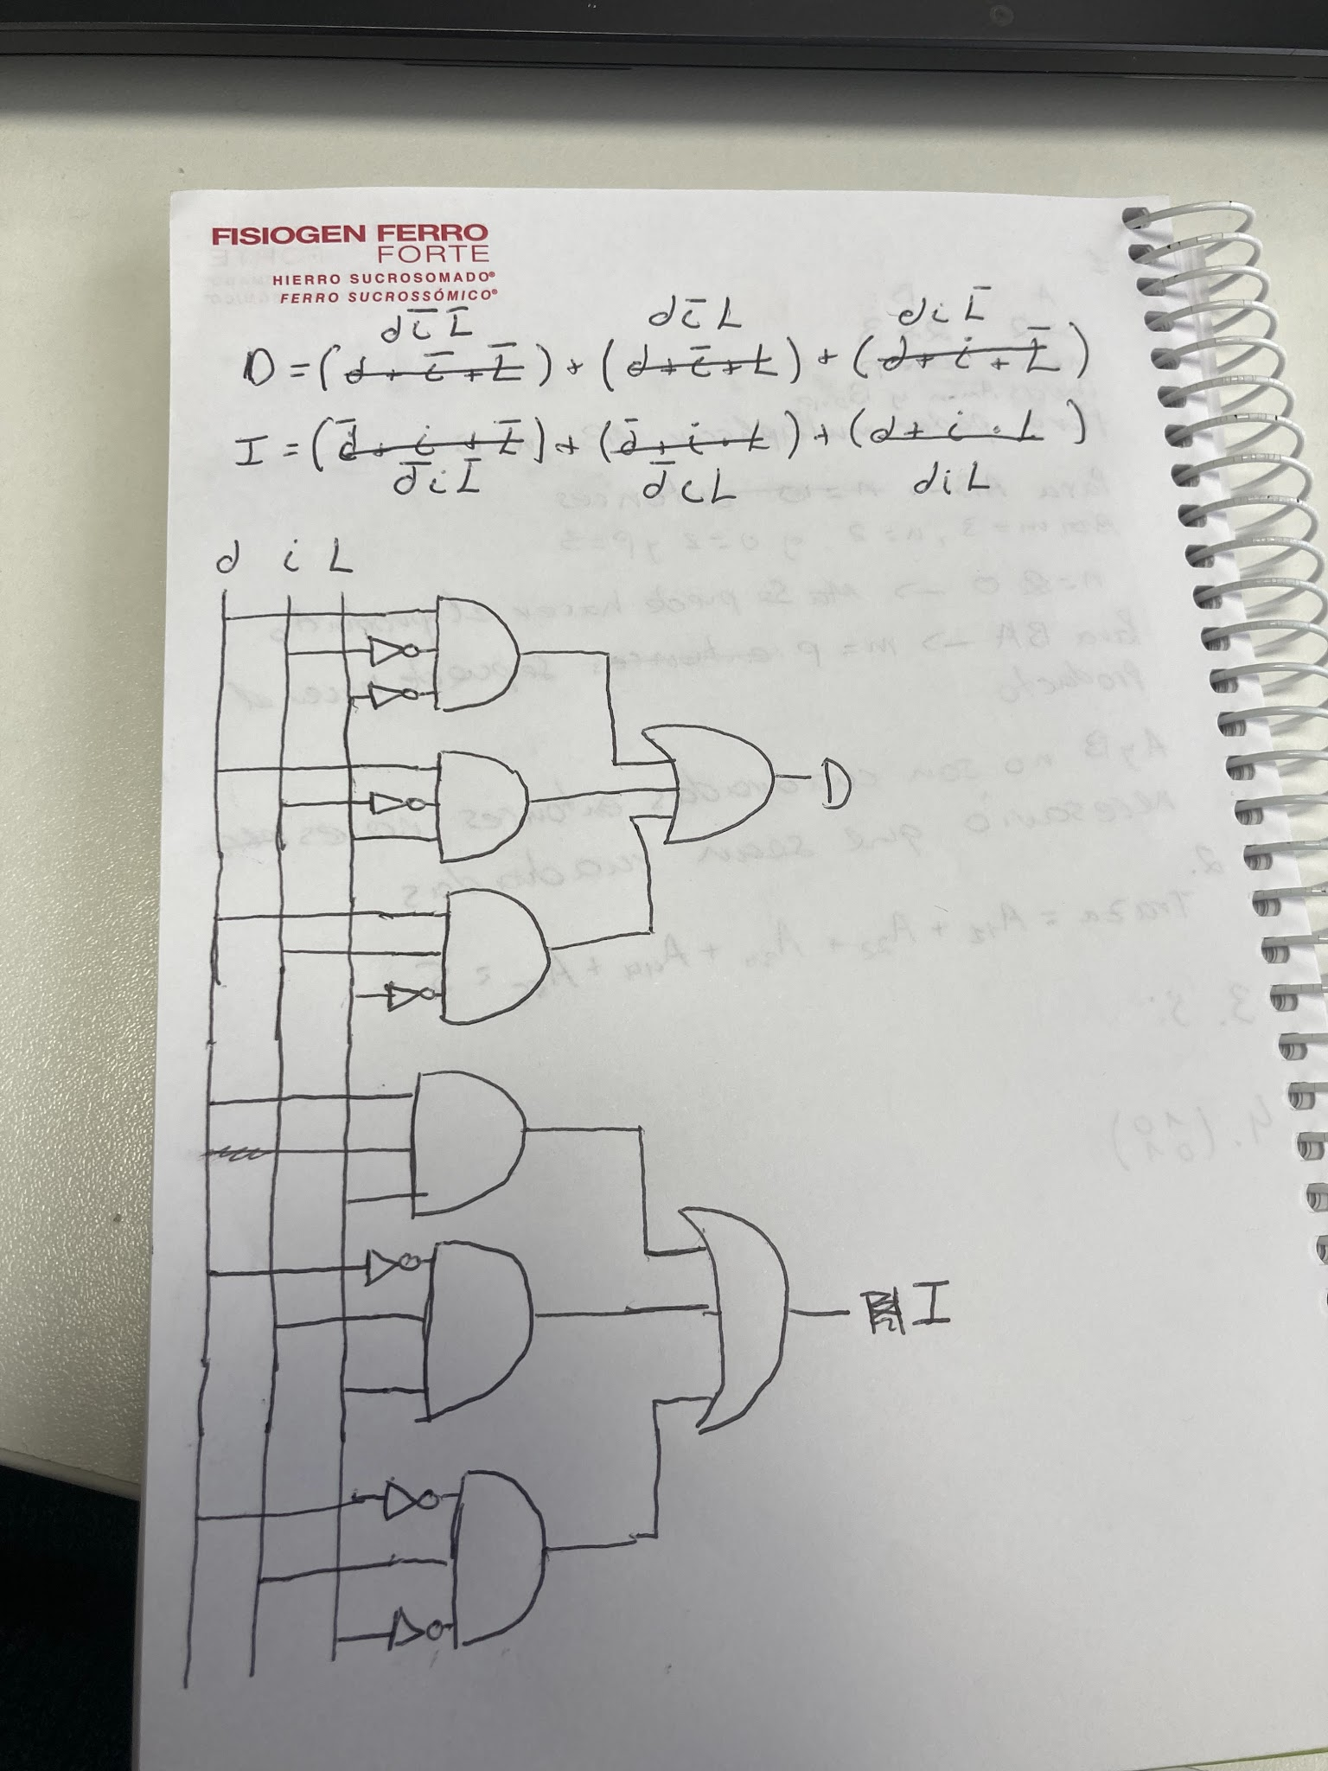

Ejercicio 2:
Un motor es controlado mediante 3 pulsadores A, B, C. Sus condiciones de funcionamiento son:
- Si se pulsan los 3 pulsadores el motor se activa.
- Si se pulsan dos pulsadores cualesquiera, el motor se activa pero se enciende una lámpara adicional como señal de emergencia.
- Si solo se pulsa un pulsador, el motor no se activa pero se enciende la lámpara indicadora de emergencia
- Si no se pulsa ningún interruptor, ni el motor ni la lámpara se activan

A | B | C | M | L
0 | 0 | 0 | 0 | 0
0 | 0 | 1 | 0 | 1
0 | 1 | 0 | 0 | 1
0 | 1 | 1 | 1 | 1
1 | 0 | 0 | 0 | 1
1 | 0 | 1 | 1 | 1
1 | 1 | 0 | 1 | 1
1 | 1 | 1 | 1 | 0

Ejercicio 3:
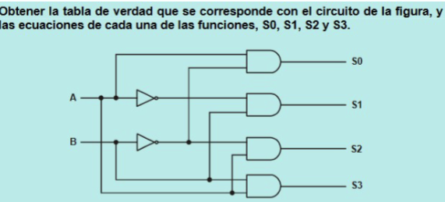
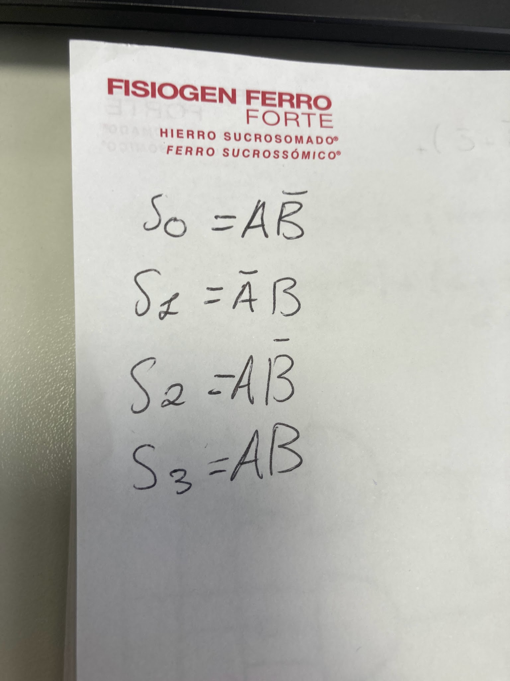

Ejercicio 4:
El control de una luz de escalera se realiza mediante dos interruptores " a " y" b ", colocados en los extremos de la misma. No importa si están en posición de apagado o encendido. Solo hay que conseguir que la luz se encienda si están en distinto estado y se apague si están en el mismo estado

a | b | L
0 | 0 | 0
0 | 1 | 1
1 | 0 | 1
1 | 1 | 0
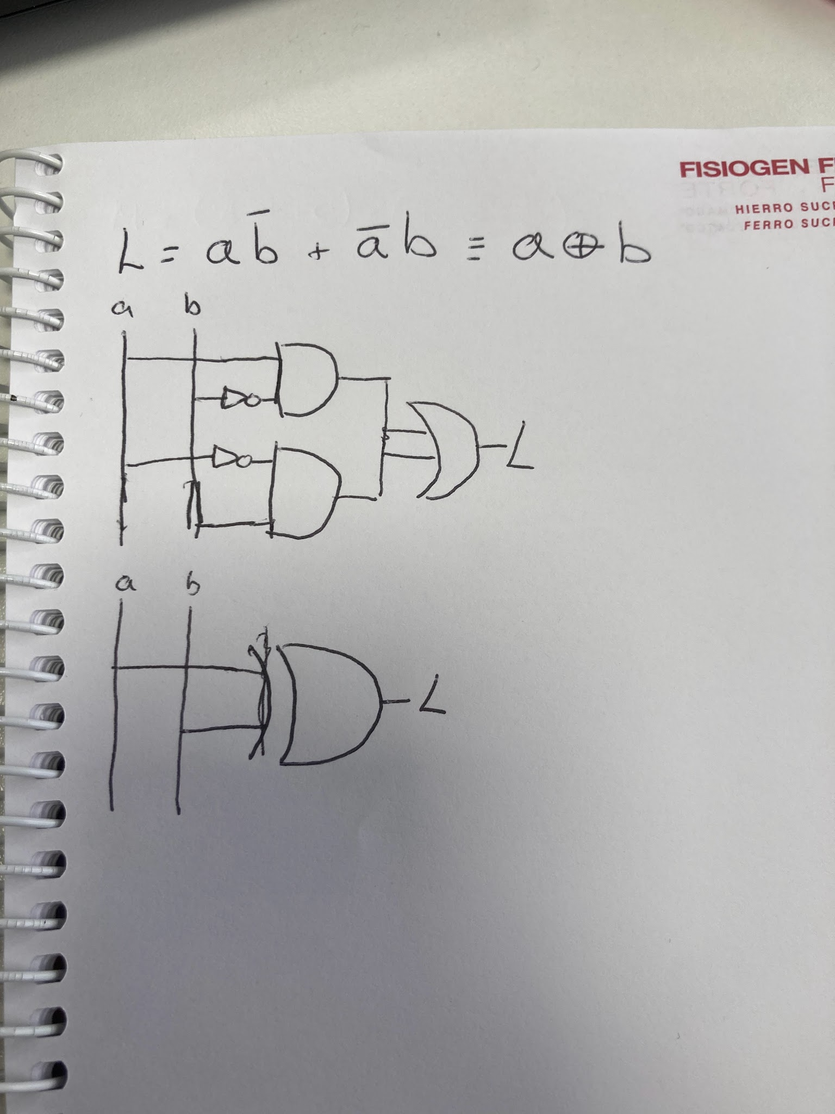

Ejercicio 5:
El display de 7 segmentos es una forma de representar caracteres numéricos en circuitos electrónicos. Tiene el siguiente aspecto:Tiene 7 segmentos nombrados de a hasta g y además cuenta con una entrada adicional para activar un led de punto decimal. Su funcionamiento es sencillo, cuando llega un 1 por una entrada enciende el led correspondiente. Si lo que llega es un 0 lo mantiene apagado.
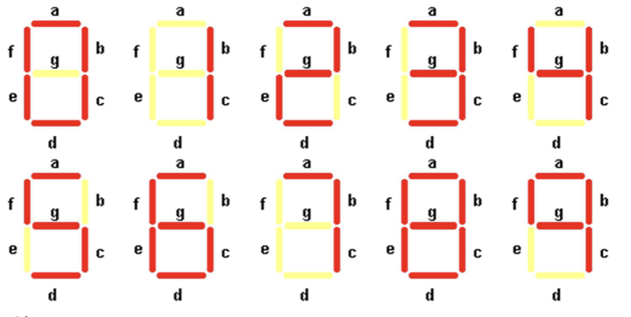

E₁ | E₂ | E₃ | E₄ | a | b | c | d | e | f | g
0 | 0 | 0 | 0 | 1 | 1 | 1 | 1 | 1 | 1 | 0
0 | 0 | 0 | 1 | 0 | 1 | 1 | 0 | 0 | 0 | 0
0 | 0 | 1 | 0 | 1 | 1 | 0 | 1 | 1 | 0 | 1
0 | 0 | 1 | 1 | 1 | 1 | 1 | 1 | 0 | 0 | 1
0 | 1 | 0 | 0 | 0 | 1 | 1 | 0 | 0 | 1 | 1
0 | 1 | 0 | 1 | 1 | 0 | 1 | 1 | 0 | 1 | 1
0 | 1 | 1 | 0 | 1 | 0 | 1 | 1 | 1 | 1 | 1
0 | 1 | 1 | 1 | 1 | 1 | 1 | 0 | 0 | 0 | 0
1 | 0 | 0 | 0 | 1 | 1 | 1 | 1 | 1 | 1 | 1
1 | 0 | 0 | 1 | 1 | 1 | 1 | 0 | 0 | 1 | 1

